TP Série 2 SLT TT Noms :
Discontinuité de la liaison équipotentielle
Question 1 : Compléter le schéma et placer l'appareillage permettant de mesurer la tension Uc1.  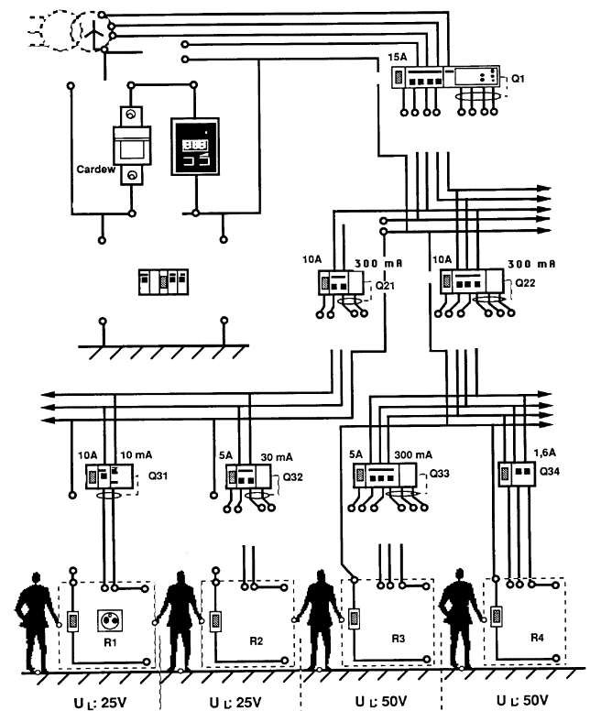 | Question 2 : Interpréter le résultat :  Question 3 : Établir le schéma équivalent :  Déterminer par calcul la tension Uc1 :

Question 4 : Insérer la fonction différentielle sur le schéma ci-contre :  Argumenter sur l'efficacité de la protection et la disparition du défaut : | 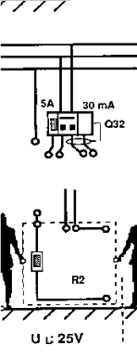

Contact Indirect dans le cas de la discontinuité de la liaison équipotentielle

Question 5 : Compléter le schéma ci-contre en faisant apparaître l’association des rhéostats et l’oscilloscope associé à une sonde de tension 1/200 :

Question 6 : Interpréter le résultat (niveau de tension, durée) par rapport aux aspects normatifs :

Question 7 : Établir le schéma équivalent de cette situation :

Déterminer la valeur du courant de défaut traversant le corps humain avant le déclenchement de la protection :

En l'absence du dispositif différentiel vérifier l'aspect dangereux par rapport aux aspects normatifs :

Pour une intensité de défaut limitée à 30 mA déterminer la tension Uc1, comparer à la valeur lue via l'oscilloscope :

Question 8 : Conclure sur la présence d'un dispositif différentiel en l'absence de continuité de la protection équipotentielle :

Justifier le déclenchement ou le non déclenchement avant la fermeture du circuit par M Fautpatouche :

Continuité de la liaison équipotentielle

Question 9 : Compléter le schéma ci-contre conformément à la situation :

Établir le schéma équivalent de cette situation :

Prédéterminer Uc1 :

Question 10 : Mesurer Uc1, conclure :

Question 11 : Remplacer Ra 22 Ω par Ra 5 Ω. Procéder à l'essai, mesurer Uc1 :

Remplacer Ra 5 Ω par Ra 120Ω. Procéder à l'essai, mesurer Uc1 :

Conclure sur l'influence de la valeur ohmique de la résistance de terre pour l'élévation du potentiel des masses sur défaut d'isolation :

Protection complète

Question 12 : Compléter le schéma ci-contre conformément à la situation :

Question 13 : Exploiter la tension observée à l'oscilloscope pour déterminer la valeur exacte du courant différentiel de fonctionnement de la protection :

Question 13 : Procéder à l'essai. Exploiter la tension observée à l'oscilloscope pour déterminer la valeur exacte du courant différentiel de fonctionnement de la protection :

Question 14 : Conclure sur les règles à respecter pour obtenir un bon fonctionnement des protections en schéma TT par rapport aux contacts indirects :

Dans tous les cas, il faut Uc < UL : Préciser dans ce cas la sensibilité maximum IΔn du DDR par rapport à Ra et UL :

